|  |  |  |
| --- | --- | --- |
|  | | |
| Федеральное государственное бюджетное  образовательное учреждение высшего образования «Новосибирский государственный технический университет» | | |
|  | | |
| Кафедра прикладной математики | | |
| Лабораторная работа № 2 | | |
| по дисциплине «КТМиАД» | | |
| **Алгоритмы нумерации базисных функций в МКЭ** | | |
|  | | |
|  | Бригада 10 | Баранов Ярослав |
| Группа ПММ-32 | Макарычев Сергей |
| Вариант 2 |  |
|  |  |
|  |  |
|  |  |
| Преподаватели | Кошкина Ю.И. |
|  |  |
| Новосибирск, 2023 | | |

1. **Задание**

*Вариант:* пронумеровать грани в конечноэлементной сетке.

*Подпрограммы для реализации:*

1. Подпрограмма, выдающая по номеру конечного элемента номера его граней.
2. Подпрограмма, выдающая номер грани по набору её узлов.
3. Подпрограмма, выдающая по номеру грани номера соответствующих узлов и конечных элементов, которым принадлежит грань.
4. **Теоретические основы**

Будем различать два вида граней расчётной области: граничные и неграничные.

Для учёта краевых условий второго и третьего рода необходимо составить два массива граней для каждого краевого условия. Так как тетраэдральная сетка была построена на основе кубической, то граничные грани тетраэдров – часть граней кубов. Поэтому построить эти два массива можно проходом по кубической сетке.

Алгоритм построения массивов граничных граней:

1. Вычисление лимитов ребра в кубической сетке.
2. Коррекция лимитов ребра для возможного обращения к крайним элементам. Также на этом этапе для совпадающих лимитов ребра проверяется есть ли узел слева (внизу или сзади, в зависимости от того какие лимиты совпали) в расчётной области (это необходимо для различия двух параллельных граней куба, так как разбиение на треугольники у них одно и тоже).
3. Далее в цикле по кубической сетке последовательно вычисляются номера узлов прямоугольника (грани куба) с последующей коррекцией с учётом пропущенных узлов (в сетке отсутствуют фиктивные узлы), который потом разбивается на треугольники согласно соответствующему паттерну разбиения куба на тетраэдры.

Также вычисляется номер конечного элемента-куба опять-таки с последующей коррекцией с учётом пропущенных элементов-кубов, которому принадлежат граничные грани (на один узел может приходится до 8 пропущенных элементов, поэтому необходимо отслеживать это отдельно). Для определения точного номера конечного элемента происходит линейный поиск грани в массиве из тетраэров, которые триангулируют куб, номер которого был вычислен на предыдущем этапе, поэтому такой поиск весьма эффективен.

Далее рассмотрим построение массива граней, который включает в себя уже все грани, как граничные, так и неграничные.

Если граничная грань всегда принадлежит одному элементу, то неграничная грань принадлежит двум соприкасающимся по ней элементам. В случае если грань граничная, то номер второго конечного элемента, которому принадлежит грань, равен -1.

За основу был взят алгоритм описанный в [1] для наиболее общего случая, когда конечноэлементная сетка хранится поэлементно и каждый элемент задаётся набором своих узлов.

Исходный алгоритм:

1. В цикле по конечным элементам составить массив центров граней P для всех граней.
2. Отсортировать массив P по x, y, z (предполагается использование устойчивых методов сортировки за O(nlog(n)) в среднем).
3. Удалить дубликаты граней (O(n))
4. Создать массив ind длиной P.
5. В цикле по конечным элементам (m – номер элемента) для каждой грани найти её номер i в P (для этого снова нужно вычислить центр грани или сохранить его). То есть предполагается трёхэтапный поиск в упорядоченном массиве. Далее если ind[i] равен 0, то ind[i] = m, иначе ind[i] - номер элемента смежного по рассматриваемой грани и нужно внести информацию о номерах соседей.

Алгоритм был модернизирован так, что его главные минусы были нивелированы: затраты на сортировку центров граней и дополнительная память для хранения вещественных узлов.

Edges – выходной массив граней.

Модернизированный алгоритм:

1. В цикле по конечным элементам заполнить массив граней Edges.
2. Отсортировать массив Edges по первому номеру вершины грани, по второму и по третьему. Благодаря тому, что в данном случае ключи сортировки целые числа, возможна замена трёх сортировок одной, также за O(nlog(n)) в среднем, по одному составному 64-битному ключу, который вычисляется с помощью побитовых операций следующим образом: u64 key = v[0] | (v[1] « 21) | (v[2] « 42), где v – номера узлов вершин грани.
3. Удалить дубликаты граней (O(n))
4. Создать массив ind длиной P.
5. В цикле по конечным элементам (m – номер элемента) для каждой грани найти её номер i в Edges (для этого используется бинарный поиск по составному ключу за O(log(n)), создание которого описано выше). Далее если ind[i] равен 0, то ind[i] = m, иначе ind[i] - номер элемента смежного по рассматриваемой грани и нужно внести информацию о номерах соседей.

Таким образом, вместо массива P, элементом которого является узел, состоящий из 3-ёх вещественных чисел, которые представляют центр треугольника, сразу используется массив Edges, элементом которого является грань, как три номера в массиве узлов. Благодаря этому экономится 3*8*4*k = 96k байт памяти, где k – количество конечных элементов. При этом не вычисляется центр грани. Кроме того, три сортировки заменяются одной, а трёхэтапный поиск в отсортированном массиве P – бинарным поиском в массиве граней по составному ключу.

1. **Реализация подпрограмм**

Структура данных для граней:

struct Edge

{

std::array<int, SIZE_EDGE> vertexes;

std::array<int, 2> elemNums;

bool operator!=(const Edge& edge) const { return edge.vertexes != vertexes; }

bool operator==(const Edge& edge) const { return !(edge != *this); }

};

Реализация подпрограмм:

1. Подпрограмма, выдающая по номеру конечного элемента номера его граней:

const std::array<int, NUMBER_EDGES_ELEMENT>& Grid::GetNumbersEdges(int numElem) const

{

//номера граней в массиве вершин конечного элемента

std::array<std::array<int, SIZE_EDGE>, NUMBER_EDGES_ELEMENT> numEdges{ {{0, 1, 2}, {0, 1, 3}, {0, 2, 3}, {1, 2, 3}} };

std::array<int, NUMBER_EDGES_ELEMENT> numbersEdges;

for (int j = 0; j < m_elements[numElem].vertexes.size(); j++)

numbersEdges[j] = GetNumberEdge(Edge{ { m_elements[numElem].vertexes[numEdges[j][0]], m_elements[numElem].vertexes[numEdges[j][1]], m_elements[numElem].vertexes[numEdges[j][2]] }, { numElem, -1 } });

return numbersEdges;

}

1. Подпрограмма, выдающая номер грани по набору её узлов:

int Grid::GetNumberEdge(const Edge& edge) const

{

//поиск с помощью составного ключа (если ключи < 2^21)

return binarySearch(m_edges, edge, 0, m_edges.size() - 1, [](const auto& edge_1, const auto& edge_2)->bool

{return (edge_1.vertexes[0] | (static_cast<int64_t>(edge_1.vertexes[1]) << 21) | (static_cast<int64_t>(edge_1.vertexes[2]) << 42)) >

(edge_2.vertexes[0] | (static_cast<int64_t>(edge_2.vertexes[1]) << 21) | (static_cast<int64_t>(edge_2.vertexes[2]) << 42)); });

}

1. Подпрограмма, выдающая по номеру грани номера соответствующих узлов и конечных элементов, которым принадлежит грань:

const Edge& GetEdge(int i) const { return m_edges[i]; }

1. **Тестирование**

Произведём тестирование требуемых подпрограмм (вторая подпрограмма – часть первой, а последняя подпрограмма используется для вывода результатов первой).

Подпрограмма, выдающая по номеру конечного элемента номера его граней:

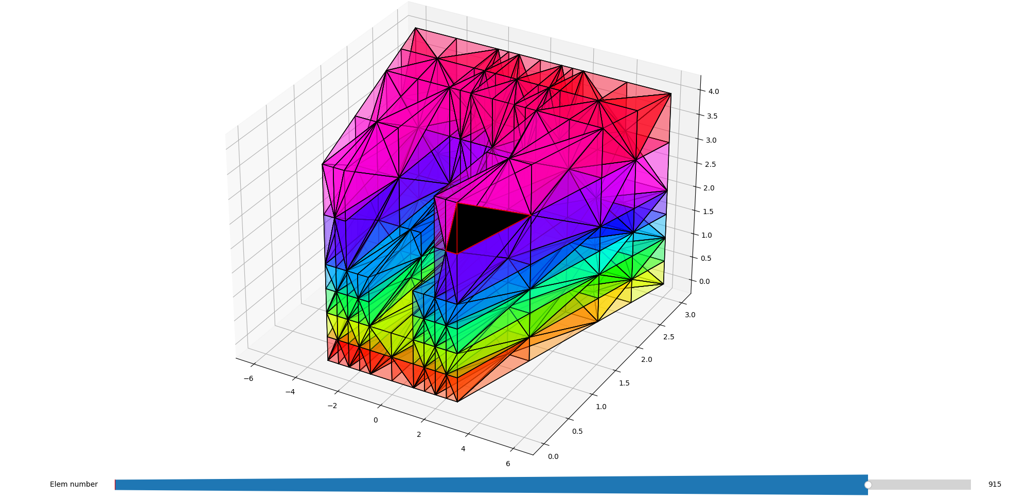

2 грани 915 элемента являются граничными.

Их номера в массиве Edges: 1777, 2044, 2045, 2046.

Номера для узлов в массиве узлов и информация о соседях:

|  |  |  |
| --- | --- | --- |
| Номер грани | Номера узлов | Номера элементов |
| 1777 | 275, 276, 282 | 915, 778 |
| 2044 | 275, 276, 321 | 915, -1 |
| 2045 | 275, 282, 321 | 919, 915 |
| 2046 | 276, 282, 321 | 915, -1 |

Как видно, 2 грани из 4 действительно являются граничными.

275 уз. = (2.5; 0; 3), 276 уз. = (3; 0; 3), 282 уз. = (4; 1; 3), 321 уз. = (3; 0; 4).

Сравнивая значения узлов граней с рисунком, можно сделать вывод, что номер узлов верны.

Теперь проверим номера элементов. По всех номерах элементов присутствует 915.

Посмотрим соседа первой грани (должен быть 778):

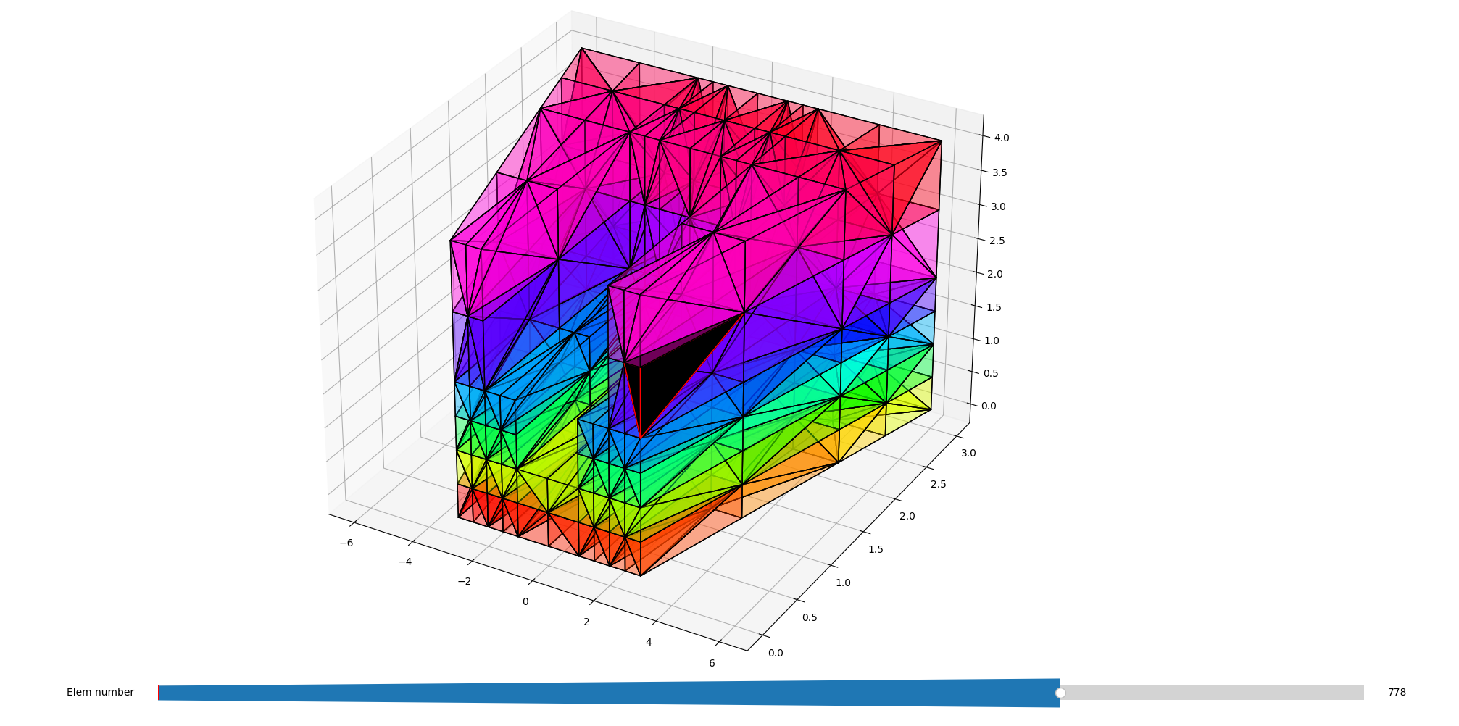

Затем третьей грани (должен быть 919):

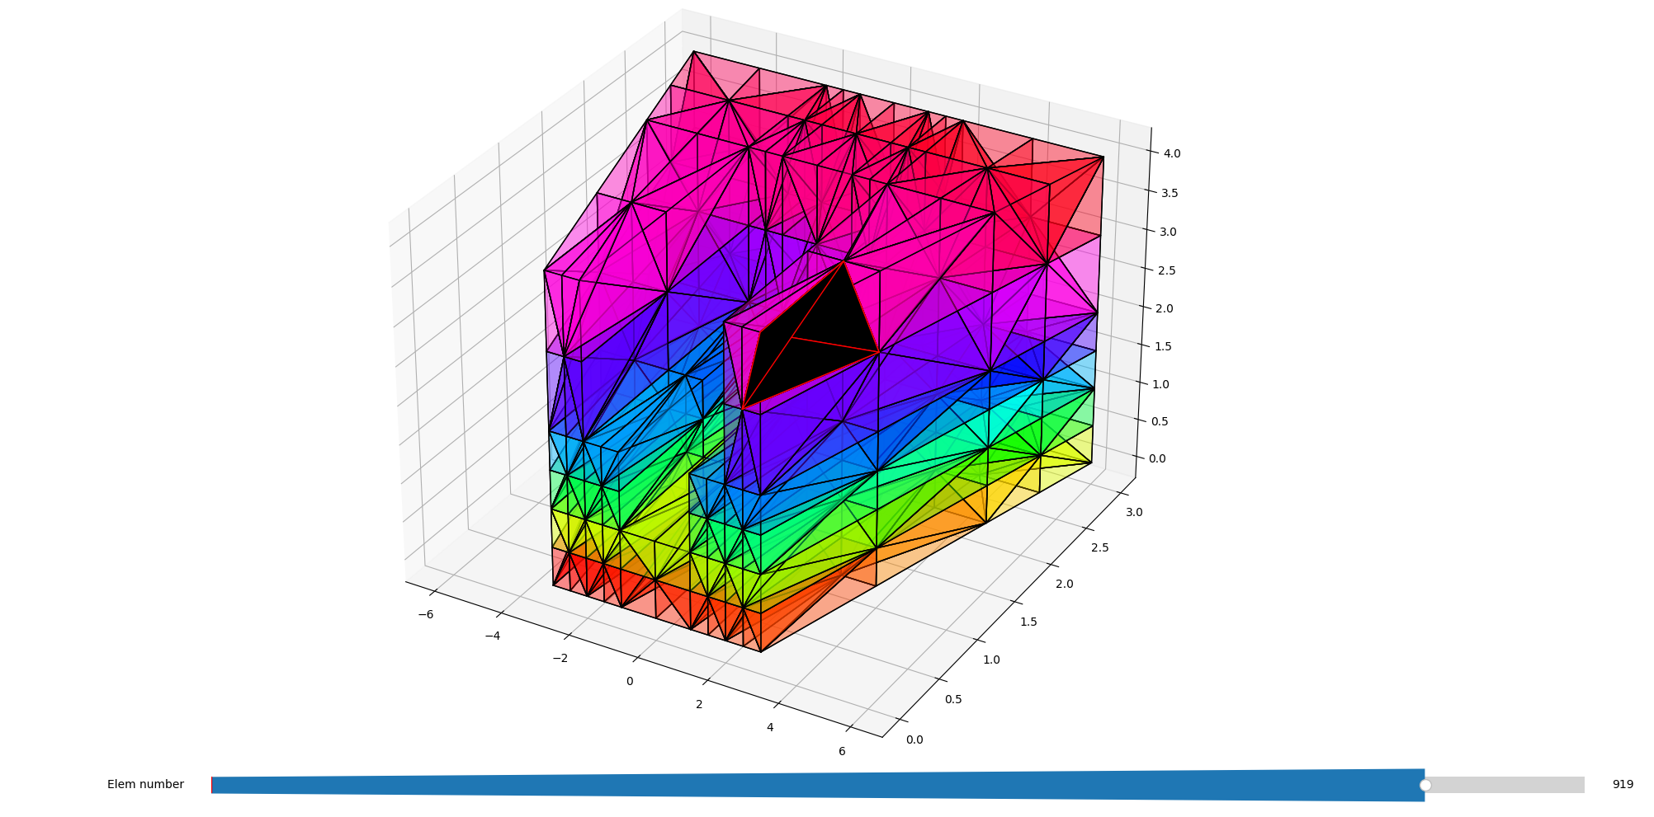

Как видно, соседи также найдены верно.

1. **Выводы**

Был разработан алгоритм для получения массивов граничных граней для учёта второго и третьего краевых условий, а также улучшен алгоритм нумерации граней как по временной, так и по пространственной сложности.

1. **Код программы**

Формирование массивов граничных граней:

void Grid::FormBC(const std::array<std::vector<double>, SIZE_NODE>& xyz, const std::vector<int>& missingNodes, const std::vector<int>& missingElements)

{

auto&& [x, y, z] = xyz;

for (int h = 0; h < m_BC.size(); h++)

{

std::array<std::pair<int, int>, SIZE_NODE> limitsBoundaryEdge = CalculationLimitsBoundaryEdge(m_BC[h].boundaries);

switch (m_BC[h].typeBC)

{

case TYPE_BOUNDARY_CONDITION::FIRST:

for (int k = limitsBoundaryEdge[2].first; k <= limitsBoundaryEdge[2].second; k++)

for (int j = limitsBoundaryEdge[1].first; j <= limitsBoundaryEdge[1].second; j++)

for (int i = limitsBoundaryEdge[0].first; i <= limitsBoundaryEdge[0].second; i++)

{

int number = k * x.size() * y.size() + j * x.size() + i;

//коррекция номеров вершин с учётом пропущенных вершин

number -= missingNodes[number];

m_BC_1.push_back(number);

}

//удаление дубликатов из массива первых краевых(дубликаты расположены на рёбрах, где грани соприкасаются)

removeDuplicates(m_BC_1);

break;

case TYPE_BOUNDARY_CONDITION::SECOND:

case TYPE_BOUNDARY_CONDITION::THIRD:

std::vector<BoundaryEdge>& BC = (m_BC[h].typeBC == TYPE_BOUNDARY_CONDITION::SECOND) ? m_BC_2 : m_BC_3;

bool reducelimit = false;

int coordinateMatching = 0;

//коррекция лимитов циклов

for (int i = 0; i < limitsBoundaryEdge.size(); i++)

if (limitsBoundaryEdge[i].first != limitsBoundaryEdge[i].second)

limitsBoundaryEdge[i].second--;

else

{

coordinateMatching = i;

if (0 < limitsBoundaryEdge[i].first)

{

std::array<double, SIZE_NODE> leftNode{0, 0, 0};

leftNode[i]--;

for (int j = 0; j < leftNode.size(); j++)

leftNode[j] = (xyz[j][limitsBoundaryEdge[j].first + leftNode[j]] + xyz[j][limitsBoundaryEdge[j].second + leftNode[j]]) / 2.0;

if (InDomain(leftNode).first)

reducelimit = true;

}

}

for (int k = limitsBoundaryEdge[2].first; k <= limitsBoundaryEdge[2].second; k++)

{

int kxy_0 = k * x.size() * y.size();

int kxy_1 = (k + 1) * x.size() * y.size();

for (int j = limitsBoundaryEdge[1].first; j <= limitsBoundaryEdge[1].second; j++)

{

int jx_0 = j * x.size();

int jx_1 = (j + 1) * x.size();

for (int i = limitsBoundaryEdge[0].first; i <= limitsBoundaryEdge[0].second; i++)

{

std::array<int, NUMBER_NODES_CUBE / 2> vRect;

int elementOffset = k * (x.size() - 1) * (y.size() - 1) + j * (x.size() - 1) + i;

//вычисление вершин прямоугольника, который будет разбит на грани(треугольники)

switch (coordinateMatching)

{

case 0:

vRect = { kxy_0 + jx_0 + i, kxy_0 + jx_1 + i, kxy_1 + jx_0 + i, kxy_1 + jx_1 + i };

if(reducelimit) elementOffset--;

break;

case 1:

vRect = { kxy_0 + jx_0 + i, kxy_0 + jx_0 + i + 1, kxy_1 + jx_0 + i, kxy_1 + jx_0 + i + 1 };

if (reducelimit) elementOffset -= x.size() - 1;

break;

case 2:

vRect = { kxy_0 + jx_0 + i, kxy_0 + jx_0 + i + 1, kxy_0 + jx_1 + i, kxy_0 + jx_1 + i + 1 };

if (reducelimit) elementOffset -= (x.size() - 1) * (y.size() - 1);

break;

}

//коррекция номеров вершин с учётом пропущенных вершин

for (int l = 0; l < vRect.size(); l++)

vRect[l] -= missingNodes[vRect[l]];

//коррекция номера элемента-куба с учётом пропущенных элементов-кубов

elementOffset -= missingElements[elementOffset];

//каждый куб был разбит на тетраэдры

elementOffset *= m_gridPattern;

std::array<int, SIZE_EDGE> vertexes;

if (m_gridPattern == GRID_PATTERN::FIVE)

{

if ((i + j + k) % 2 == 0)

{

vertexes = { vRect[0], vRect[1], vRect[3] };

BC.push_back({ vertexes, SearchElement(vertexes, elementOffset, elementOffset + m_gridPattern - 1) });

vertexes = { vRect[0], vRect[2], vRect[3] };

BC.push_back({ vertexes, SearchElement(vertexes, elementOffset, elementOffset + m_gridPattern - 1) });

}

else

{

vertexes = { vRect[0], vRect[1], vRect[2] };

BC.push_back({ vertexes, SearchElement(vertexes, elementOffset, elementOffset + m_gridPattern - 1) });

vertexes = { vRect[1], vRect[2], vRect[3] };

BC.push_back({ vertexes, SearchElement(vertexes, elementOffset, elementOffset + m_gridPattern - 1) });

}

}

else

{

vertexes = { vRect[0], vRect[1], vRect[2] };

BC.push_back({ vertexes, SearchElement(vertexes, elementOffset, elementOffset + m_gridPattern - 1) });

vertexes = { vRect[1], vRect[2], vRect[3] };

BC.push_back({ vertexes, SearchElement(vertexes, elementOffset, elementOffset + m_gridPattern - 1) });

}

}

}

}

break;

}

}

}

Поиск грани в массиве конечных элементов:

int Grid::SearchElement(const std::array<int, SIZE_EDGE>& vertexes, int l, int r)

{

for (int i = l; i <= r; i++)

{

bool edgeInElement = true;

for (int j = 0; j < vertexes.size(); j++)

if (binarySearch(m_elements[i].vertexes, vertexes[j], 0, m_elements[i].vertexes.size() - 1) == -1)

edgeInElement = false;

if (edgeInElement) return i;

}

return -1;

}

Формирование массива граней:

void Grid::FormEdges()

{

//номера граней в массиве вершин конечного элемента

std::array<std::array<int, SIZE_EDGE>, NUMBER_EDGES_ELEMENT> numEdges{ {{0, 1, 2}, {0, 1, 3}, {0, 2, 3}, {1, 2, 3}} };

//формирование массива граней

for (int i = 0; i < m_elements.size(); i++)

for (int j = 0; j < m_elements[i].vertexes.size(); j++)

m_edges.push_back({ { m_elements[i].vertexes[numEdges[j][0]], m_elements[i].vertexes[numEdges[j][1]], m_elements[i].vertexes[numEdges[j][2]] }, {i, -1} });

//сортировка по трём вершинам c первой по третью с помощью составного ключа (если ключи < 2^21)

std::sort(m_edges.begin(), m_edges.end(), [](const auto& edge_1, const auto& edge_2)

{return (edge_1.vertexes[0] | (static_cast<int64_t>(edge_1.vertexes[1]) << 21) | (static_cast<int64_t>(edge_1.vertexes[2]) << 42)) <

(edge_2.vertexes[0] | (static_cast<int64_t>(edge_2.vertexes[1]) << 21) | (static_cast<int64_t>(edge_2.vertexes[2]) << 42)); });

//удаление дубликатов граней

removeDuplicatesFromSortedArray(m_edges);

std::vector<int> ind(m_edges.size(), 0);

for (int i = 0; i < m_elements.size(); i++)

for (int j = 0; j < m_elements[i].vertexes.size(); j++)

{

int num = GetNumberEdge(Edge{ {m_elements[i].vertexes[numEdges[j][0]], m_elements[i].vertexes[numEdges[j][1]], m_elements[i].vertexes[numEdges[j][2]]}, {i, -1} });

if (ind[num])

{

m_edges[num].elemNums[1] = ind[num];

m_edges[ind[num]].elemNums[1] = i;

}

else

ind[num] = i;

}

}

1. **Используемые источники**
2. Соловейчик Ю.Г., Рояк М.Э., Персова М.Г. Метод конечных элементов для решения скалярных и векторных задач: учеб. пособие. – Новосибирск: Изд-во НГТУ, 2007. – 896 с. («Учебники НГТУ»).